***Universidad Nacional de Lomas de Zamora***

***Facultad de Ingeniería***

***Proyecto Final de Ingeniería Mecatrónica***

**Propuesta Inicial de Proyecto**

**ROV para inspección subacuática.**

12C 2025

|  |  |
| --- | --- |
| Apellido y Nombre | DNI |
| Santamaria Alvaro | 40.514.994 |
| Barrientos, Mauro Ramiro | 37.040.805 |

**1. Título del Proyecto**

**ROV (Remotely Operated Vehicle) para inspección Subacuatica.**

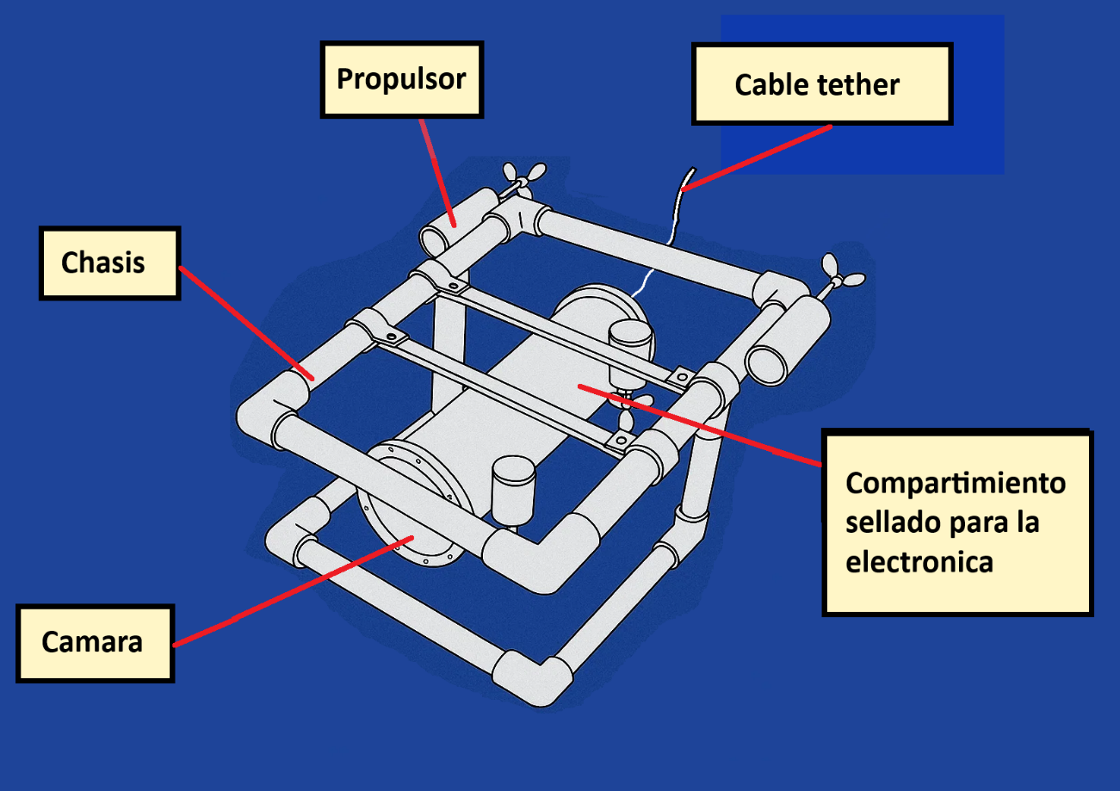

**2. Motivación y antecedentes**

La inspección subacuática en represas, diques, puertos, embarcaciones y cuerpos de agua requiere actualmente el uso de buzos profesionales. Esto genera:

* Altos costos operativos.
* Riesgos para la vida humana.
* Limitaciones en la profundidad y tiempo de inspección.
* Dificultad para realizar monitoreo frecuente y sistemático.

Además, existe un mercado emergente para la **observación ambiental, la acuicultura, la investigación científica y la industria naval**, donde un ROV accesible y modular puede ofrecer soluciones innovadoras y más económicas.

**3. Descripción de la propuesta**

El proyecto consiste en **diseñar y construir un prototipo de ROV modular**, con capacidades de inspección visual, que permita:

* Monitorear estructuras subacuáticas como compuertas de represas, cascos de barcos y redes de piscicultura.
* Registrar datos ambientales (pH, temperatura, conductividad) para estudios científicos y de impacto ambiental.
* Facilitar inspecciones seguras, reduciendo riesgos para personal humano.
* Implementar control remoto mediante un **tether basado en cable Ethernet** que transporta energía y datos hacia la superficie, controlado por un PC.

**Motivo de elección:** se combina la complejidad mecánica, electrónica y de control, al mismo tiempo que el prototipo es viable económicamente y puede tener aplicaciones reales.

**4. Alcance**

**Prototipo funcional:** desarrollo de un ROV con:

* + 4 thrusters para movimiento en 4 GDL.
  + Cámara + iluminación LED.
  + Sensores básicos de profundidad, IMU y temperatura.
  + Control mediante PC.

**Presentación del proyecto:**

**Construcción:**  
Dimensiones ROV aproximada.: 40 × 30 × 25 cm.

Centro de gravedad: céntrico y ligeramente por debajo.

**Propulsores**:

**Dos horizontales** en la parte trasera, simétricos respecto al eje longitudinal, montados a la misma altura, orientados paralelos al eje X.

**Dos verticales** uno delantero y otro trasero, montados para generar momento nulo en la guiñada si se suman iguales, pero con separación longitudinal para generar cabeceo si hiciera falta.

RDL resultantes:

* Surge (adelante/atrás)
* Heave (subir/bajar)
* Yaw (guiñada)
* Pitch(cabeceo)

**Inspección y análisis de imágenes**

* El operador en superficie visualizará las imágenes en tiempo real desde la PC.
* El software permitirá capturar fotos y grabar video.
* Se hará un análisis visual manual por parte del operador para detectar corrosión, grietas, incrustaciones, etc.

**Prueba:**

* El prototipo se probará en pileta.
* El proyecto podrá presentar el 100% del prototipo mecánico y electrónico básico.
* Funcionalidades avanzadas como software de telemetría, dependerán de disponibilidad de presupuesto y tiempo de entrega de materiales.

**Pros:**

* Permite inspecciones seguras.
* Modularidad → fácil adaptación a distintas aplicaciones.
* Desarrollo local → costo menor que equipos importados.
* Capaz de integrarse con sensores científicos y ambientales.
* Potencial para aplicaciones industriales, investigación, acuicultura, seguridad y defensa.

**Aplicación:**

* **Industria:** represas, puertos, astilleros, pisciculturas.
* **Ciencia:** monitoreo ambiental, arqueología submarina, análisis de biodiversidad.